MES
15

Les unités de mesure d’aires

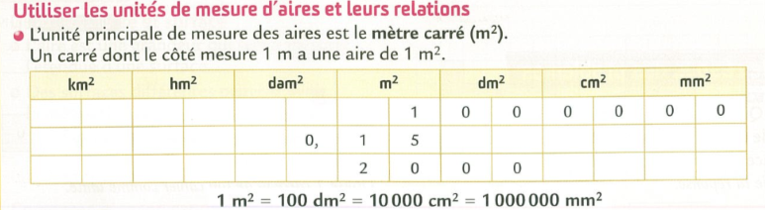

Convertis dans l’unité demandée
a) 3 m² = ___________cm²
b) 1 km² = _________ dm²
c)1 000 mm² = _____ cm²
d) 12 km² = ___________m²

